血液灌流 (HP)耗材 - Adsorba 血液灌流器

什么是血液灌流（HP）
血液灌流技术是将患者血液从体内引到体外循环系统内，通过灌流器中吸附剂非特异性吸附毒物、药物、代谢产物，达到清除这些物质的一种血液净化治疗方法或手段。与其他血液净化方式结合可形成不同的杂合式血液净化疗法。
血液灌流（HP）的适应证
- 急性药物或毒物中毒。
- 尿毒症，尤其是顽固性瘙痒、难治性高血压。
- 重症肝炎，特别是暴发性肝衰竭导致的肝性脑病、高胆红素血症。
- 脓毒症或系统性炎症综合征。
- 银屑病或其他自身免疫性疾病。
- 其他疾病，如精神分裂症、甲状腺危象、肿瘤化疗等。
Adsorba 血液灌流器

强力吸附 快速解毒

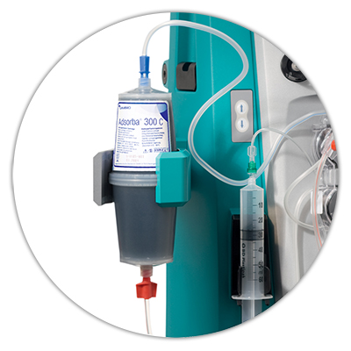
- 广泛吸附谱
- 有效吸附面积最高可达 300,000m²
- 使用高生物相容性的纤维素膜包裹活性炭
- 有效防止细小颗粒释放，提高生物相容性
- 显著减少血液成分的丢失
- 减少有益因子的损失

Adsorba 血液灌流器 - 血液灌流器及管路配套
货号 | 型号 | 含活性炭重量 | 适用范围 | 包装规格
107642 | Prismaflex Adsorba 150 Kit | 150g | 儿童或体型较小成人 | 1pc/box
107641 | Prismaflex Adsorba 300 Kit | 300g | 成人 | 1pc/box

Adsorba 血液灌流器 - 单支装一次性使用血液灌流器
货号 | 型号 | 含活性炭重量 | 适用范围 | 包装规格
115263 | Adsorba 150C | 150g | 儿童或体型较小成人 | 6pcs/box
115264 | Adsorba 300C | 300g | 成人 | 6pcs/box

